Примерные оценочные материалы, применяемые при проведении промежуточной аттестации по дисциплине (модулю) «Управление изменениями»

Для успешного прохождения промежуточной аттестации студенту необходимо ответить на 2 теоретических вопроса.

Примерный перечень вопросов к зачету

1. Сущность организационных изменений
2. Особенности организационных структур
3. Взаимодействие системы управления изменениями с общей системой управления предприятием
4. Условия и причины организационных изменений.
5. Характеристика видов организационных изменений.
6. Характеристика основных объектов организационных изменений.
7. Причины внимания к организационным изменениям в современных условиях.
8. Модель жизненного цикла организации Адизеса.
9. Развитие организации в рамках концепции Грейнера.
10. Характеристика основных типов организационных изменений.
11. Основные компоненты процесса преобразований (McKinsey).
12. Важнейшие компоненты организационных изменений.
13. Основные этапы организационных изменений в моделях Левина и Грейнера
14. Проблемы контроля, сопротивления и власти в организационных изменениях.
15. Решение проблемы власти в ходе структурных реформ.
16. Причины сопротивления изменениям.
17. Виды сопротивления изменениям и методы их преодоления.
18. Достоинства и недостатки различных методов преодоления сопротивления.
19. Сущность и элементы организационной культуры
20. Функции организационной культуры.
21. Типы организационной культуры.
22. Диагностика организационной культуры
23. Уровни организационной культуры по Шайну.
24. Реструктуризация
25. Развивающая организация
26. Модели бенчмаркинга
27. Методы анализа бизнес-процессов предприятия
28. Тенденции применения бенчмаркинга
29. Перспективы развития технологии бенчмаркинга в России и за рубежом
30. Подходы к применению инструментария бенмаркинга в России и за рубежом

Примерные оценочные материалы, применяемые при проведении практических занятий по дисциплине (модулю) «Управление изменениями»

Примерный перечень вопросов на практических занятиях

1. Понятие и характеристики организации
2. Понятие организационного развития. Как происходит развитие организаций? Зачем компании должны заниматься организационным развитием?
3. Взаимосвязь и различие понятий: изменение, развитие, преобразование.
4. Основные этапы развития и кризисы роста организации
5. Причины изменений в организации
6. Характеристика внутренней среды организации
7. Характеристика внешней среды организации
8. Определение особенностей внутренней и внешней среды конкретной организации (на примере)
9. Определение специфических доминирующих факторов влияния на развитие в конкретной организации
10. Характеристика изменений в рассматриваемой организации на различных уровнях управления
11. Можно ли уменьшить сопротивление изменениям и как это сделать?
12. Какие факторы усиливают или ослабляют сопротивление изменениям?
13. Почему сотрудники обычно сопротивляются изменениям?
14. Что такое «анализ силового поля» и как он может помочь проведению изменений?
15. Основные причины сопротивления изменениям в организации.
16. Сравнительный анализ методов преодоления сопротивления изменениям.

Примерные кейсы

Тема 2. ПЗ №1
Закономерности развития организации
Кейс «Жизненный цикл организации: модель Адизиса»
Условия
По модели жизненного цикла Ицхака Адизеса компания «Easy Way ШИНОМОНТАЖ» находится на этапе «стабильность». Она уже получила свое место на рынке авто сервисных услуг и признание данных услуг клиентами.
Компания «Easy Way ШИНОМОНТАЖ» предоставляет услуги разного ценового сегмента.
Учитывая характеристики данного этапа жизненного цикла компании подумайте, что может удержать ее позиции на рынке и предотвратить «старение».

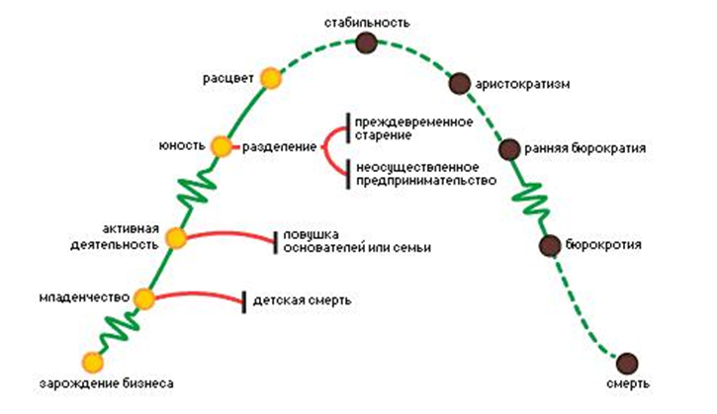
Рис.1.

Характеристика этапа «стабильность» в модели жизненного цикла компании:
1) Большинство клиентов устраивают данные вида услуги;
2) Рост услуг уменьшается, хотя компания все еще держит позицию на рынке;
3)Увеличиваются расходы на рекламу и маркетинг, прибыль растет медленнее.
Элементы маркетинговой политики, имеющие наибольший эффект:
- снижение цены на товар
- удержание качества
- улучшение сервиса
Действия компании для удержания своей позиции на этапе «стабильность»:
1)На данном этапе очень важно сохранять качество услуг, чтобы удерживать постоянных клиентов;
2)Внедрение сезонных позиций/предложений – т.е сезонное расширение ассортимента, которое заключается в предложении зима/лето (фрион для кондиционера; шины, антифриз; технические жидкости).
3)Новые локации, модернизированные сервисные центры с большим спектром услуг.
Исследуя поставленную задачу, но что лучше сделать больший упор, для удержания позиций на данном этапе жизненного цикла.

Задание:
Как удержать позицию после внедрения дополнительных услуг?
Что можно изменить в системе клиент ориентированности?
За счет чего найти средства для увеличения рыночной доли? Новых сервисных центров?
Роль какого специалиста в этом вопросе важней всего? На данном этапе жизненного цикла значат больше финансы, или отдел маркетинга/рекламы?

Тема 6. ПЗ №2

Роль макроокружения на управления изменениями

Кейс «SWOT-анализ для кондитерской фабрики»
Вы работаете менеджером в компании «Фабрика удовольствий», которая производит широкий ассортимент кондитерских изделий. Это лидер регионального рынка федерального округа России. Проанализировав работу компании, Вы составили перечень основных данных о компании:
- возможное сокращение спроса на продукции компании вследствие кризиса КОВИД – 19 и падения платежеспособности населения;
- высокая конкурентоспособность продукции компании по цене;
- рост влияния продуктовых торговых сетей на производителей;
- прирост постоянных и переменных издержек на производство и сбыт продукции компании;
- политическая и экономическая нестабильность в стране;
- стратегия предприятия не адаптирована к специфике целевого рынка;
- низкая скорость запуска новинок в производство у компании;
- не гибкая ценовая политика компании;
- повышение уровня инфляции;
- внутренняя конкуренция дилеров компаний;
- не стабильное финансовое положение предприятия;
- слабая корпоративная культура предприятия;
- технические инновации в отрасли;
- отсутствие чётких целей и стратегии развития предприятия;
- повышение процентных ставок по кредитам;
- разветвленные каналы распределения продукции предприятия;
- увеличение числа работников с высшим образованием или повышающих свою квалификацию;
- низкая известность торговой марки компании в регионах России, за исключением данного федерального округа.

ЗАДАНИЕ:
- Распределить приведённые данные в матрицу SWOT- анализа.
- Заполнить поля «СИВ», «СИУ», «СЛВ», «СЛУ».
- Сформулировать основные направления маркетинговой работы кондитерской фабрики.
- Что показала матрица SWOT – анализа?

 | возможности | угрозы
 | 1. | 1.
 | 2. | 2.
 | 3. | 3.
сильные стороны
1.  2. | ПОЛЕ СИВ¹ | ПОЛЕ СИУ²
3.
слабые стороны
1.  2. | ПОЛЕ СЛВ³ | ПОЛЕ СЛУ⁴
3.

Тема 7. ПЗ №3
Инструменты проведения организационных изменений
Кейс: «ИСПОЛЬЗОВАНИЕ БЕНЧМАРКИНГА В ДЕЯТЕЛЬНОСТИ РОССИЙСКИХ ТРАНСПОРТНЫХ ОРГАНИЗАЦИЙ»
Вы работаете логистом в крупной транспортной компании. В условиях пандемии и последовавшего спада объемов перевозок компания решила провести поиск путей повышения конкурентоспособности, опираясь на опыт российских и зарубежных транспортных компаний.
Вам поручено изучить технологии и принципы перехода к стратегии роста, используя сведения, собранные из лучших отечественных и зарубежных практик. Сведения об этих практиках представлены ниже.
Факторами развития технологий современного бенчмаркинга в деятельности российских организаций являются следующие:
1. Всеобщая жесткая конкуренция. В период тотальной глобализации и интеграции бизнеса, успех производителя на рынке зависит от производства товара/услуги, который более полно удовлетворяет требованиям потребителей, чем товары/услуги - конкуренты. Основными составляющими конкурентоспособности являются низкая себестоимость товара и высокое качество, а на рынке обычно покупается больше товаров по низкой цене, чем по высокой;
2. Награды и лидерство через качество. Участие организаций в конкурсе на премию качества (для российских организаций это премия Правительства РФ в области качества) позволяет ему выявить «узкие места» в своей деятельности, разработать и реализовать меры по их устранению. Это даёт возможность организации подняться на более высокий уровень в менеджменте качества и уровне конкурентоспособности среди других предприятий. Широкое использование премий в области качества – стимул улучшения качества и ориентир возможностей организаций. Основная идея премий за качество заключается в том, что удовлетворение потребителей, сотрудников предприятия и влияние на общество может быть достигнуто через лидерство в политике и стратегии, управлении персоналом, ресурсами и процессами, которое в итоге приводит к выдающимся результатам в бизнесе;
3. Использование мировых достижений научно-технического прогресса. Цели организаций всего мира – это снижение затрат на производство, высокое качество продукции, быстрый выход на рынок. Сейчас руководители предприятий, с одной стороны, должны иметь больше времени на то, чтобы осмыслить и отреагировать на изменение и усложнение продукции, процессов и запросов потребителей, а с другой – у них все меньше и меньше времени, чтобы приспособиться и привести в порядок управление предприятием. То предприятие, которое быстрее сможет среагировать на быстро меняющиеся запросы потребителя при меньших издержках на обеспечение качества, и станет победителем в борьбе за качество, а значит и за потребителя.
Основные принципы стратегии лучших российских и зарубежных транспортных организаций заключаются в следующем:
1) концентрация на улучшении качества;
2) контроль и ответственность за каждый бизнес-процесс;
3) безграничность процесса улучшений;
4) систематическое проведение бенчмаркинга.
Стратегию транспортных организаций можно представить ключевыми приоритетами:
1. удовлетворение требований заказчика: следует выявлять и всецело понимать требования и потребности заказчика к качеству выпускаемых товаров/услуг;
2. удовлетворенность работников компании: высокое качество продукции зависит от увлеченности работой, обученности и высоко мотивированного персонала;
3. разработка четких целей и задач;
4. управление бизнесом строго на основе фактов.
Задания к кейсу:
1. Основываясь на использовании бенчмаркинга, приведите примеры использования стратегии роста и выбора ключевых приоритетов в российских транспортных компаниях.
2. Дайте обоснование, какие приоритеты должны быть положены в основу роста вашей компании.
3. Опишите основные проблемы, с которыми придется столкнуться вашей компании при переходе к стратегии роста, основываясь на опыте российских и зарубежных транспортных организаций.

Тема 8. ПЗ № 4
Принятие решений в организациях в условиях изменений
Кейс: ВЫБОР УПРАВЛЕНЧЕСКОГО РЕШЕНИЯ В КОМПАНИИ
Вы работаете кризис – менеджером в торгово-производственной организации. В компании произошла кризисная ситуация – компания за предыдущий год потеряла 12% рынка, а за 8 месяцев нынешнего года еще 9%. Компания рискует потерять всех своих клиентов и обанкротиться.
Тремя годами ранее компания провела реорганизацию:
- были изменения в отделе коммерции, был приглашен новый руководитель за большие деньги.
- меняли отношения с поставщиками, перестраивали систему логистики и закупок.
- после этого еще раз поменяли команду, после чего финансовые результаты компании стали еще хуже
Выбранная стратегия не привела к успеху компанию. В результате после реорганизации в компании выявились три проблемы:
- Переквалифицированный специалист.
- Недостаток квалификации у команды
- Несистемный подход в изменениях.

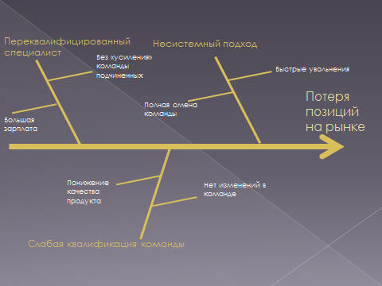
Рис.1.

Задание к кейсу:
- Что помогает определить диаграмма Исикавы?
- Какие еще современные техники могут помочь организации выйти из кризиса?
- Какое управленческое решение, Вы как кризис – менеджер, могли бы предложить?

Деловая игра ПЗ№ 2

Цель игры: проанализировать деятельность компании, определить ряд наиболее полезных действий, влияющих на социальную значимость компании в условиях сложной динамичной среды.
Часть 1.
- Преподаватель делит коллектив на группы и является управляющем игрой.
- Каждый член команды является экспертом, в совокупности получается экспертная группа.
- В каждой экспертной группе выбирается «Главный эксперт», задача которого состоит в сборе и передаче информации управляющему игрой (преподавателю).

Часть 2.
- Задача каждой группы определить наиболее полезные действия в условиях сложной динамичной среды, которые будут нести положительный характер для соц. значимости.
- После определения всех вариантов главный эксперт должен оставить только 3 лучших.
- Перед передачей лучших вариантов группа должна составить таблицу, где в свою очередь будут описаны: позитивные моменты варианта и всевозможные риски. (пример табл.1)
- Главные эксперты со всех групп передают свои лучшие варианты управляющему игрой (преподавателю), которые выписываются на доске.
Таблица 1.

Вариант | Благоприятные последствия | Возможные риски
… | … | …

Часть 3.
- После выписывания всех вариантов со всех групп главный эксперт от каждой группы должен рассказать про все благоприятные последствия и возможные риски своих лучших вариантов.

Кейс: СОПРОТИВЛЕНИЕ ИЗМЕНЕНИЯМ
Ситуация
Ваше предприятие занимается производством высокотехнологической продукции, качество которой последнее время резко ухудшилось. Клиенты не довольны этим, как следствие произошло резкое увеличение числа жалоб и возвратов продукции. Выступая в роли руководителя рабочей группы, Вам необходимо осуществить ряд изменений, позволяющих выйти из сложившейся ситуации, учитывая, что проведенный службами предприятия анализ показал, что проблема заключается в низком качестве сырья.
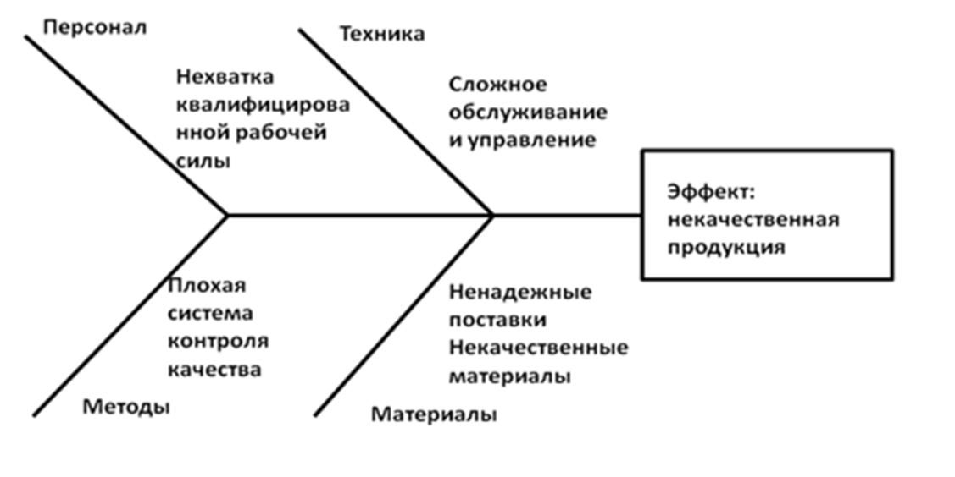

Рис.1. диаграмма «Рыбная кость»
Цель:
Повысить качество продукции
Задание:
1)Предложить проект по выходу из сложившейся ситуации: описать необходимые организационные изменения и перечислить конкретные мероприятия;
2)Описать, что будет с предприятием, если не начать реализацию предложенного проекта;
3)Описать возможное сопротивление предлагаемому изменению и способы его преодоления;
4)Описать преимущества, которые получит предприятие при реализации проекта;

Задание к кейсу
1) Предложите проект по выходу из сложившейся ситуации: опишите необходимые организационные изменения и перечислите конкретные мероприятия
2) Что будет с предприятием, если не начать реализацию предложенного проекта?
3) Охарактеризуйте возможное сопротивление предлагаемому изменению и способы его преодоления
4) Охарактеризуйте преимущества, которые получит предприятие при реализации проекта

Примерный перечень тестовых вопросов

1). Сколько этапов жизненного цикла организации по Леону Данко:
1.три
2.пять
3.четыре
4.десять

2). Какие из этапов развития организации описаны Ларри Грейнером:
1. Креативность
2.Творчество
3. Координация
4. Зрелость
5. Спад

3). Кем был предложен и внедрен анализ «силового поля»
- Л. Грейнер
- К. Левин
- И. Адизес
- Г. Морган

4). Функции управления по И. Адизесу
1.Администрирование
2.Инновация
3.Интеграция
4.Генерация
5.Трансформация

5). Сколько этапов жизненного цикла организации включает модель И. Адизеса:
1.три
2.пять
3.четыре
4.десять

6). Особенности жизненного цикла организации И. Адизиса
- Рост
- Юность
- Зрелость
- Бюрократия
- Спад

7). Какие виды потенциальных угроз встречаются при осуществлении нововведений
- Экономические
- Психологические
- Социально – психологические
- Административные

8). С помощью каких «витаминов» - функций по И. Адизесу, организация должна быть управляемой
- Администратор
- Реформатор
- Манипулятор
- Интегратор
- Инноватор

9). Управление организационными изменениями не предполагает проведение изменений вязанных с изменениями:
1. Изменениями в процессах
2. Изменениями в организационной структуре
3. Изменениями в структурах
4. Изменения в поведения и сознания людей

10). Какой подход наиболее развит для управления организационными изменениями
- Антикризисный подход
- Системный подход
- Ситуационный подход
- Комплексный подход

11). Какие существуют методы управления?
1 основные правила управления
2. закономерности управления
3. способы воздействия субъекта на объект
4. методы работы менеджеров.

12). Какова главная цель, к которой стремятся предприятия:
1 сокрытие доходов
2 максимизация прибыли
3 снижение затрат по выпуску продукции
4 планирование товарного ассортимента

13). Особое социально-психологическое состояние общества, для которого характерно латентное или открытое неприятие сложившихся общественных условий это:
1 социальный взрыв
2 социальная напряжённость
3 социальная уязвимость
4 социальная нестабильность
5 социальная разобщённость

14). Какими могут быть тактические мероприятия по выходу из экономического кризиса:
1 увеличение расходов
2 понижение цен на продукцию
3 закрытие подразделений и сокращение персонала
4 увеличение объёма производства и сбыта

15). Как называется метод, заключающийся в реалистическом описании того, какие тенденции могут проявиться в той или иной организации в будущем:
1 фокус-группы
2 сценариев
3 метод SPACE
4 SWOT – анализ

16). Проведение организационных изменений по Джону Коттеру включает:
1. 5 шагов
2. 10 шагов
3. 8 шагов
4. 3 шага

17). Дайте определение понятия бенчмаркинга :
1 Организационное решение, передача стороннему подрядчику, некоторых бизнес-функций или частей бизнес –процесса предприятия
2 Метод планирования с помощью которого компания проводит сравнений своей деятельности.
3 Перепроектирование бизнес- процессов компаний для достижения в показателях их деятельности.
4 Выявление трендов не только экономического развития корпорации.

18). Современный метод конкурентной борьбы и управления бизнесом:
1 Аутсорсинг
2 Бенчмаркинг
3 Решение бизнес-процессов
4 SWOT - анализ

19). Какие существуют виды бенчмаркинга
1 Линейный бенчмаркинг
2 Косвенный бенчмаркинг
3 Функциональный бенчмаркинг
4 Прямой бенчмаркинг

20). Популяризация бенчмаркинга сегодня – это…
1 Глобальная конкуренция
2 Нематериальная мотивация
3 научно – технический прогресс
4 Стратегическое планирование

21). Основные этапы процесса бенчмаркинга
1.Жесткие
2.Твердые
3.Мягкие
4.Размеренные
5.Крутые

22). Какая известная компания впервые применила стратегию управления производственных изменений
1.Xerox
2.Hewlett-Packard
3.Canon
4.Epson

23). Какими могут быть тактические мероприятия по выходу из экономического кризиса:
а) увеличение расходов
б) понижение цен на продукцию
в) закрытие подразделений и сокращение персонала
г) увеличение объёма производства и сбыта

24). Как называется метод, заключающийся в реалистическом описании того, какие тенденции могут проявиться в той или иной организации в будущем:
а) фокус-группы
б) сценариев
в) метод SPACE
г) SWOT – анализ

